Реализация проекта Алтайского края «Земля целинная»
в Поспелихинском районе.

В Поспелихинском районе состоялось первое выступление в рамках масштабного творческого проекта «Земля целинная», который стартовал в Алтайском крае. Проект «Земля целинная» запланирован как долгосрочный. Реализоваться он будет с 2017 по 2019 годы, поскольку именно в 2019 году исполняется 65 лет с начала освоения целинных и залежных земель.

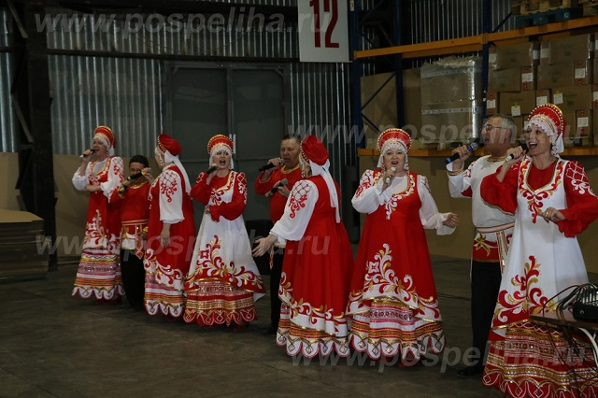

Работники культуры и творческие коллективы Поспелихинского района активно включились в участие в этом проекте и запустили на своей территории творческий десант - «Земля Алтайская – Земля Целинная», целью которого является чествование тружеников сельского хозяйства и перерабатывающей промышленности. В течение 2017 года труженикам различных сельхозпредприятий района будет показано около десятка программ на производственных участках.
Стартом марафона, а равно и краевого проекта, стал концерт для сотрудников производственного участка Поспелихинской макаронной фабрики, который состоялся 20 апреля. Несмотря на непривычную обстановку, артисты выступили замечательно.

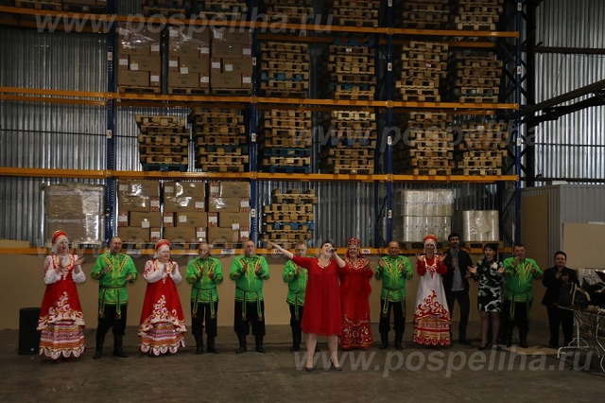

И теперь работники других сельскохозяйственных и перерабатывающих предприятий будут с нетерпением ждать к себе в гости творческий десант лучших самодеятельных коллективов Поспелихинского района.

